淄博市淄川区科学技术局

2022年政府信息公开工作年度报告

本年度报告根据《中华人民共和国政府信息公开条例》和《国务院办公厅政府信息与政务公开办公室关于印发<中华人民共和国政府信息公开工作年度报告格式>的通知》（国办公开办函〔2021〕30号）相关要求编制。本报告由总体情况、主动公开政府信息情况、收到和处理政府信息公开申请情况、因政府信息公开工作被申请行政复议和提起行政诉讼情况、存在的主要问题及改进情况、其他需要报告的事项组成。本报告中所列数据的统计期限自2022年1月1日起，至2022年12月31日止。如对报告内容有疑问，请与淄博市淄川区科学技术局联系（地址：山东省淄博市淄川区般阳路78号；邮编：255100；电话：0533-5181027；邮箱：kjj5181027@zb.shandong.cn）。
一、总体情况
2022年区科技局严格落实上级对政务公开工作的部署要求，着力提升政务公开质量，加强信息发布、解读和回应工作。
（一）主动公开情况。2022年度，通过淄川区人民政府门户网站公开信息53条，对政务服务工作起到了较好的宣传作用。
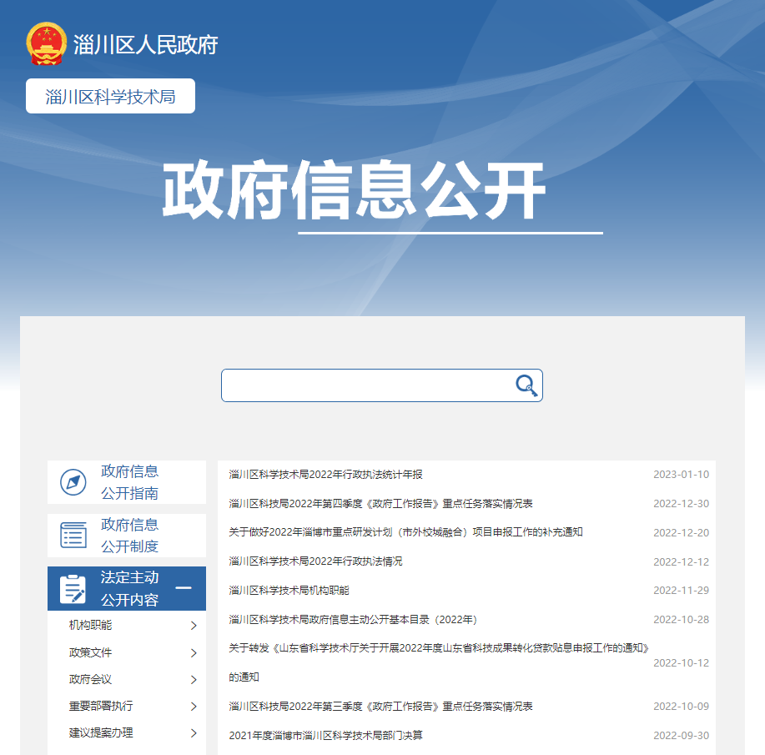
（二）依申请公开情况。我局高度重视依申请公开工作，及时更新发布依申请公开指南，切实保障群众的知情权与监督权。2022年度，我局未收到和处理政府信息依申请公开申请。
（三）政务信息管理。贯彻落实信息公开相关政策，对政务公开栏目及时进行充实更新，严格落实信息发布“三审”制度，积极抓好错敏信息整改，不断强化信息管理。
（四）政府信息公开平台建设。依托区政府网站、淄川科技微信公众号，结合科技工作实际情况，持续规范优化栏目设计与内容发布，精准衔接服务供给与用户需求，注重彰显科技特色。
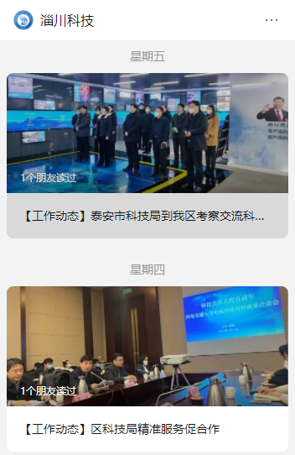
（五）监督保障。认真做好政府信息公开工作，定期组织人员学习《条例》等与政务公开工作相关的法律法规，按要求参加政务公开工作培训。
二、主动公开政府信息情况

 | 第二十条第（ 一） 项
信息内容 | 本年制发件数 | 本年废止件数 | 现行有效件数
规章 | 0 | 0 | 0
行政规范性文件 | 0 | 0 | 0
第二十条第（ 五） 项
信息内容 | 本年处理决定数量
行政许可 | 0
第二十条第（ 六） 项
信息内容 | 本年处理决定数量
行政处罚 | 0
行政强制 | 0
第二十条第（ 八） 项
信息内容 | 本年收费金额（单位：万元）
行政事业性收费 | 0
三、收到和处理政府信息公开申请情况
（本列数据的勾稽关系为：第一项加第二项之和，等于第三项加第四项之和） |  |  | 申请人情况
 |  |  | 自然人 | 法人或其他组织 |  |  |  |  | 总计
 |  |  |  | 商业企业 | 科研机构 | 社会公益组织 | 法律服务机构 | 其他
一、本年新收政府信息公开申请数量 |  |  | 0 | 0 | 0 | 0 | 0 | 0 | 0
二、上年结转政府信息公开申请数量 |  |  | 0 | 0 | 0 | 0 | 0 | 0 | 0
三、本年度办理结果 | （ 一） 予以公开 |  | 0 | 0 | 0 | 0 | 0 | 0 | 0
 | （二）部分公开（区分处理的，只计这一情形，不计其他情形） |  | 0 | 0 | 0 | 0 | 0 | 0 | 0
 | （ 三） 不予公开 | 1. 属于国家秘密 | 0 | 0 | 0 | 0 | 0 | 0 | 0
 |  | 2. 其他法律行政法规禁止公开 | 0 | 0 | 0 | 0 | 0 | 0 | 0
 |  | 3.危及“三安全一稳定” | 0 | 0 | 0 | 0 | 0 | 0 | 0
 |  | 4. 保护第三方合法权益 | 0 | 0 | 0 | 0 | 0 | 0 | 0
 |  | 5. 属于三类内部事务信息 | 0 | 0 | 0 | 0 | 0 | 0 | 0
 |  | 6. 属于四类过程性信息 | 0 | 0 | 0 | 0 | 0 | 0 | 0
 |  | 7. 属于行政执法案卷 | 0 | 0 | 0 | 0 | 0 | 0 | 0
 |  | 8. 属于行政查询事项 | 0 | 0 | 0 | 0 | 0 | 0 | 0
 | （ 四） 无法提供 | 1. 本机关不掌握相关政府信息 | 0 | 0 | 0 | 0 | 0 | 0 | 0
 |  | 2. 没有现成信息需要另行制作 | 0 | 0 | 0 | 0 | 0 | 0 | 0
 |  | 3. 补正后申请内容仍不明确 | 0 | 0 | 0 | 0 | 0 | 0 | 0
 | （ 五） 不予处理 | 1. 信访举报投诉类申请 | 0 | 0 | 0 | 0 | 0 | 0 | 0
 |  | 2. 重复申请 | 0 | 0 | 0 | 0 | 0 | 0 | 0
 |  | 3. 要求提供公开出版物 | 0 | 0 | 0 | 0 | 0 | 0 | 0
 |  | 4. 无正当理由大量反复申请 | 0 | 0 | 0 | 0 | 0 | 0 | 0
 |  | 5. 要求行政机关确认或重新出具已获取信息 | 0 | 0 | 0 | 0 | 0 | 0 | 0
 | （ 六） 其他处理 | 1. 申请人无正当理由逾期不补正、行政机关不再处理其政府信息公开申请 | 0 | 0 | 0 | 0 | 0 | 0 | 0
 |  | 2. 申请人逾期未按收费通知要求缴纳费用、行政机关不再处理其政府信息公开申请 | 0 | 0 | 0 | 0 | 0 | 0 | 0
 |  | 3. 其他 | 0 | 0 | 0 | 0 | 0 | 0 | 0
 | （ 七） 总计 |  | 0 | 0 | 0 | 0 | 0 | 0 | 0
四、结转下年度继续办理 |  |  | 0 | 0 | 0 | 0 | 0 | 0 | 0
四、政府信息公开工作被申请行政复议、提起行政诉讼情况
行政复议 |  |  |  |  | 行政诉讼
结果维持 | 结果纠正 | 其他结果 | 尚未审结 | 总计 | 未经复议直接起诉 |  |  |  |  | 复议后起诉
 |  |  |  |  | 结果维持 | 结果纠正 | 其他结果 | 尚未审结 | 总计 | 结果维持 | 结果纠正 | 其他结果 | 尚未审结 | 总计
0 | 0 | 0 | 0 | 0 | 0 | 0 | 0 | 0 | 0 | 0 | 0 | 0 | 0 | 0
五、存在主要问题及改进情况
2022年，我局高度重视政务公开工作，政府信息公开工作运行状况良好，但也存在一些问题和不足，主要是内容不够详实，形式不够丰富；个别专栏更新不够及时，维护还不够到位。
改进情况：
1.强化学习宣传。认真贯彻落实《中华人民共和国政府信息公开条例》和有关法律法规精神。
2.充实信息公开内容，不断提升政府信息公开工作质量。
3.加大工作人员培训力度，提高政务公开工作水平，推进政务公开落到实处。
六、其他需要报告的事项
1、收取信息处理费情况。按照《国务院办公厅关于印发<政府信息公开信息处理费管理办法>的通知》（国办函〔2020〕109号）和《山东省人民政府办公厅关于做好政府信息公开信息处理费管理工作有关事项的通知》（鲁政办字〔2020〕179号）收取信息处理费。2022年本机关依申请公开政府信息未收取任何费用。
2、落实上级年度政务公开工作要点情况。严格落实省、市、区各级政府对政务公开工作的部署要求，按照《淄川区人民政府办公室关于印发2022年淄川区政务公开工作实施方案的通知》任务分工，迅速对我局2022年政务公开重点工作进行分工，着力提升政务公开质量，加强信息发布、解读和回应工作，形成责任分工表，将责任具体到科室。
3、人大代表建议和政协提案办理结果公开情况。2022年区科技局收到人大建议2件，政协提案0件，人大建议答复文件按法定程序面复代表，面复率100%，办复率100%，代表满意率达100%。2022年未有上级建议提案办理任务。
4、政务公开工作创新情况。一是创新政务公开工作方式，举办线下政策解读培训会推进科技型企业培育工作。淄川区科技局联合各镇办街道共同举办4场高新技术企业暨技术合同认定登记专题培训会，广泛宣传、积极发动，全区220余家企业参加培训，参会人员达到1400余人。采用发放惠企政策指导、现场答疑、回放结合方式，对高新技术企业申报、科技型中小企业入库评价、技术合同认定登记的业务流程进行了专业解读，帮助企业吃透政策要义、把握标准要求、学会实务操作。确保在疫情防控期间，惠企政策宣传不间断，科技型企业培育质量不降低，为全区企业科技创新发展奠定了扎实基础。二是创新政务公开方式，采取“走出去”召开对接洽谈会的形式宣传我区科技创新政策，加强市外校城融合产业项目对接洽谈。5月10-11日，我区组织到青岛，与山东科技大学、青岛理工大学等高校院所进行对接交流。通过参观和对接洽谈，使科技部门工作人员与企业家们进一步开阔了眼界、增长了知识、拓宽了思路、增强了创新意识，同时加深了淄川区与青岛方向高校院所之间的沟通联系，为深化科教创新赋能、推动校城融合发展助力加码。
5、年报数据统计需要说明的事项。无

淄博市淄川区科学技术局
2023年1月13日

